Medienmitteilung

Neu erschienen:
Der Bergkalender 2025 der Schweizer Patenschaft für Berggemeinden

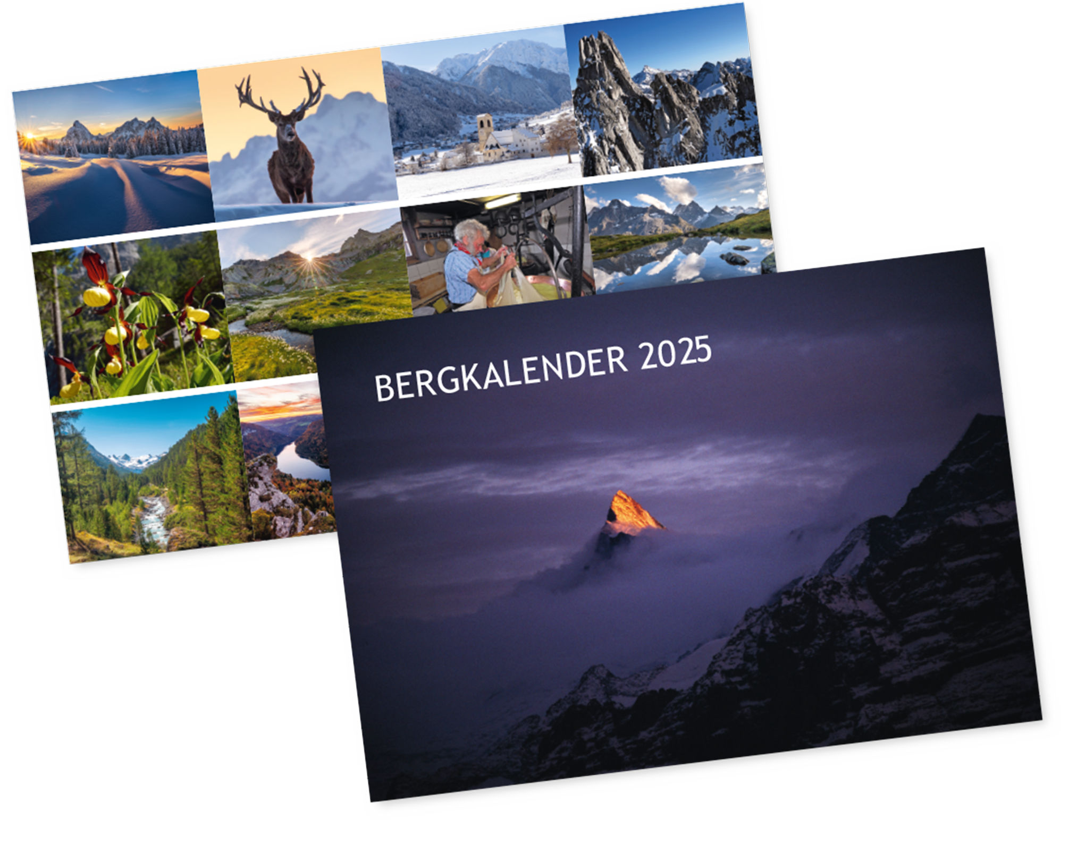

Ein Zeichen der Verbundenheit mit den Bergregionen

Der neue Bergkalender 2025 der Schweizer Patenschaft für Berggemeinden ist da. Er lädt ein zu einer Reise durch die majestätische Schweizer Bergwelt: Zwölf beeindruckende Bilder von schneebedeckten Gipfeln, spiegelglatten Seen und zauberhaften Naturkulissen fangen die Schönheit und Wildheit dieser einzigartigen Landschaften ein. Doch die Idylle birgt auch grosse Herausforderungen für die Bergbevölkerung.

Die schweren Unwetter des Sommers 2024 haben deutliche Spuren hinterlassen. Der Wiederaufbau von Häusern, Brücken und Verkehrswegen sowie der Ersatz von Schutzbauten bringen die Gemeinden an ihre finanziellen Grenzen. Sie müssen einen Teil der Kosten selbst übernehmen, können diese mit ihren bescheidenen Steuereinnahmen aber fast nicht stemmen.
Die Behebung der Unwetterschäden ist nicht die einzige Aufgabe. Schulen, Kindergärten, Altersheime sind ebenso notwendig wie Trinkwasserversorgungen und Alpsanierungen. Diese Investitionen helfen mit, das Leben in den Bergregionen zu sichern und verhindern, dass immer mehr Familien ihre Heimat verlassen.
Seit 1940 hilft die Schweizer Patenschaft für Berggemeinden, wo finanzschwache Berg- und Juragemeinden mit der Restkostenfinanzierung überfordert sind. Die projektbezogene Unterstützung trägt dazu bei, dass die Bergbevölkerung auch in Zukunft dort leben kann, wo sie zuhause ist – in Sicherheit und mit einer intakten Infrastruktur. Dieses Miteinander zwischen Berg und Tal basiert auf einer tiefen Verbundenheit und Solidarität. Es ist massgebend dafür, dass auch zukünftige Generationen in den Berg- und Juraregionen leben können.
Der Bergkalender 2025 ist nicht nur ein praktischer Jahresplaner, sondern auch ein Symbol der gemeinsamen Anstrengung: Die Schönheit der Alpen zu bewahren und die Menschen zu unterstützen.
Der Kalender kann bei der Geschäftsstelle der Schweizer Patenschaft für Berggemeinden bestellt werden, im Handel ist er nicht erhältlich.
Schweizer Patenschaft für Berggemeinden, Asylstrasse 74, 8032 Zürich
Telefon 044 382 30 80, info@patenschaft.ch, berggemeinden.ch
Spendenkonto 80-16445-0, IBAN CH51 0900 0000 8001 6445 0

Zürich, 10. Oktober 2024

